المعلومات الشخصية
الاسم الثلاثي واللقب | هدى تحسين علي الحسين |  |  |  | 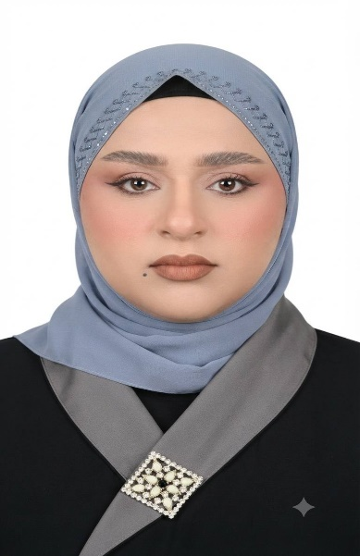
المواليد | 10/12/1996
محل التولد | العراق / البصرة
الجنسية | عراقية
عدد الأطفال | 2
العنوان | البصرة / الدير / الجراحي
البريد الالكتروني | Hudaalhusaeny1996@gmail.com
تلفون | 077719855271
اللقب العلمي | مدرس مساعد
الاختصاص العام | علوم الحاسوب
الاختصاص الدقيق | ذكاء اصطناعي
الاختصاص الحالي | ذكاء اصطناعي
الشهادات والالقاب العلمية
الشهادة | تاريخها | عنوان الرسالة / الاطروحة |  |  | الجامعة | البلد
الدكتوراه
الماجستير | 10/40/2025 | Human Bone Fracture Classification using Deep Learning  Approach |  |  | البصرة | العراق
المهارات
المهارات | تصميم الجرافيك  المحاسبة  الادارة المالية  الادارة التنفيذية  تصميم العروض والمحاضرات  التصوير الفوتوغرافي  ادارة صفحات الإنترنت  ادارة مواقع التواصل  اجادة كل برامج الحاسبة  القاء المحاضرات
اللغة العربية | ممتازة
اللغة الانكليزية | جيدة
لغات اخرى
الدورات التدريبية
اسم الدورة | مكان الدورة |  | مدة الدورة | تاريخ الدورة
دورة طرائق التدريس | جامعة البصرة مركز التطوير والتعليم المستمر |  | شهر ونصف | 10/1/2026
المناصب الادارية
الوظيفة (تبدأ من الوظيفة الحالية) |  |  | من الفترة | الى الفترة

النشاط البحثي
How Deep Learning can Help Diagnose Human Bone Fractures: narrative review
Efficient Supervised Machine Learning Techniques for Classification and Detection of Acute Liver Failure

النشاطات الثقافية ( المشاركات في المؤتمرات والندوات وغيرها)
اسم النشاط |  | مكانه وزمانه
الجوائز وكتب الشكر والشهادات التقديري للسنة الدراسية
الشهادة | تاريخها | الجهة المانحة | سبب المنح

الخبرات التدريسية
اسم المادة التي درستها | المرحلة الدراسية
Knowledge Engineering | الرابعة
Computational Thinking | الرابعة
Mobile application programming | الاولى
Computer ethics | الثالثة
الاشراف على الدراسات العليا | عدد الرسائل / والاطاريح

